**Présentation du projet vélo pour les parents**

Remarques sur les vélos

Bien vérifier l’état des vélos après la fête d’école. Pas besoin de gourde ( l’eau est fournie par l’école ), pas besoin de cadenas ( chaine collective pour tous les vélos )…. Les sacs seront dans les voitures et ils n’auront rien sur le dos pour rouler afin de les alléger. Venir avec casque et gilet jaune de sécurité adapté à leur taille ( c’est obligatoire mais j’en ai quelques uns à l’école au cas où… )

Les sacs pour le voyage :

Dans un grand sac, des affaires de rechange pour trois jours et adaptées au temps qu’il fera : sous vêtements, t-shirts, short ou jogging ( vos enfants vont faire beaucoup de sport donc prévoir des vêtements avec lesquels ils seront à l’aise, donc pas trop serrés ), pyjama, une paire de chaussures de rechange en cas de pluie, trousse de toilette, serviettes de toilette, chaussons pour le gîte. Prévoir aussi un **sac de couchage obligatoire et un drap housse de matelas une personne** ( pas de taie d’oreiller ni oreiller, fournis par le centre ). Doudou pour la nuit, petits jeux de société ou livres dans ce sac si votre enfant en a envie et pour s’occuper s’il devait pleuvoir on ne sait jamais.

Dans le sac à dos, pique nique pour le premier midi seulement , chambre à air de rechange en cas de crevaison, casquette, crème solaire, paquets de mouchoirs, plus médicaments si problème particulier à me signaler le matin du départ…

**Si problème sur un sujet quelconque, contactez-moi à** [**ecole-de-neau@wanadoo.fr**](mailto:ecole-de-neau@wanadoo.fr)

**23/06**

Départ à 9h de l’école de NEAU

Vélo : Neau ⮚ Evron Basilique ( 10 h : atelier au sein de la basilique sur le thème

des églises romanes et gothiques – dans le cadre du programme d’ histoire )

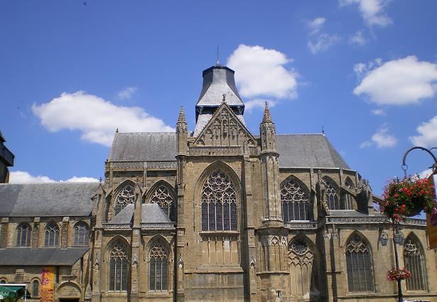

**Objectif : Horreur ! Malheur ! La statue de la Vierge a été dérobée !! Les enfants doivent mener l’enquête pour la retrouver. Grâce à des énigmes posées par les personnages œuvrant à l’édification de l’église gothique, les élèves apprendront les techniques et les étapes de la construction d’une église au Moyen Âge.**

Accueil du groupe place de la basilique

L’animateur interprète les personnages de l’histoire qui posent les énigmes auxquelles les élèves doivent répondre et leur donnent des indices. Visite de la crypte à la fin du jeu sous la conduite de l’animateur.

12h Evron ⮚ Gué de Selle ( pique nique)

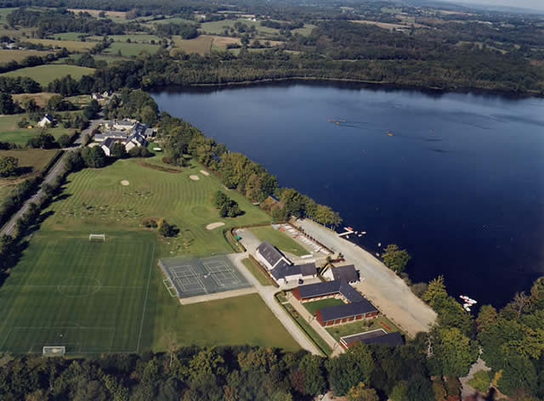

A MIDI :

13h30 Gué de Selle ⮚ St Gemmes le Robert ( jardin de l’Ermitage avec intervenante spécialiste des plantes activité de 14h30 à 16h30 )

**Objectif : Découvrir les plantes aromatiques et médicinales du jardin de l’Ermitage.**

Accueil du groupe au Jardin de l’Ermitage à Sainte-Gemmes-le-Robert.

Repérage dans le jardin, mise en éveil des sens, apprentissage de la cueillette d’échantillons.

Jeux de recherche d’odeur par petits groupes

Fabrication individuelle d’un parfum éphémère

Choix de quelques plantes à emporter pour faire une tisane en classe.

Début de fabrication d’un herbier : Lien avec le MOYEN AGE avec l’aspect médicinal des plantes.

17h30 arrivée au bois du Tay pour couchage à HAMBERS , prise de possession des chambres, temps libre, douche et diner vers 19h30, couchage à 21h au plus tard

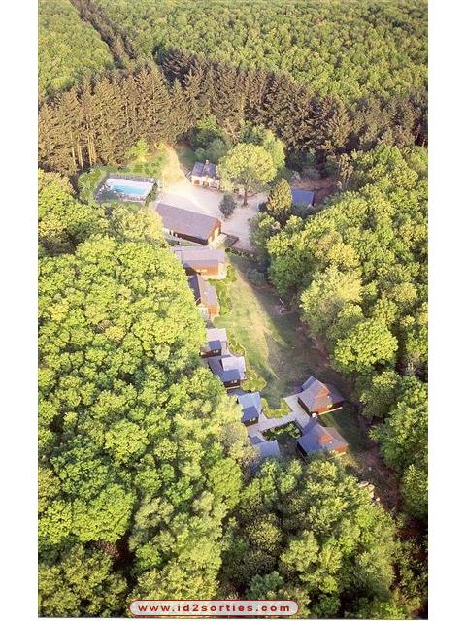

**24/06**

Ptt déjeuner à 7h30 puis départ à 8h30 à vélo pour Mayenne pour suivre deux ateliers HISTOIRE au château. Les enfants emprunteront notamment l’ancienne voie de chemin de fer désaffectée qui mène de la Chapelle au Riboul à Mayenne.

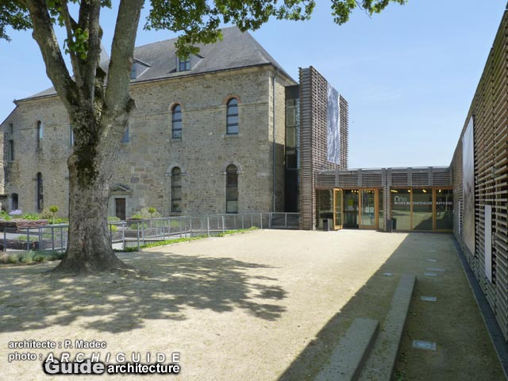

12h 30 Pique nique le midi sur place au château fourni par le restaurateur du Bois du Tay.

Retour le soir vers 17h30 au centre du Bois du Tay, temps libre, douche, dîner au centre et couchage à 21h

**25/06**

8h Ptt déjeuner puis activités à 9h sur le site du bois du TAY :

découverte de la flore via un jeu de piste en groupes à la découverte des arbres du bois ( avec une clé de détermination )

12h15 Repas le midi au bois du Tay et **retour à l’école pour 15h45.**

Distance totale à parcourir :

**JOUR 1 : 27.3 KM JOUR 2 : 38.5 KM JOUR 3 : 18.4 KM soit au total 84.2 km**

Accompagnateurs adultes : 7 au total

Moi-même + Mr Gouin ( VOITURE de queue ) ,Mr Duval (VELO), Mr Beaudoin (VELO), Me Lapierre (VOITURE de tête), Me Guiton (VELO), Me Garnier ( VELO ).